# Работа с библиотекой свойств в mathcad 15

## Загрузка MathCad 15

Для проведения расчетов потребуется программное обеспечение Mathcad 15, которое следует загрузить по ссылке:

<https://drive.google.com/file/d/0B479R_V1xiFKRHcxR2NIQVFxcjg/view?usp=sharing>

После загрузки архива следует запустить от имени «Администратора» файлы в следующей последовательности, при это обязательно дождаться завершения исполнения каждого файла: Install.cmd, MSXML.msi, Mathcad15.msi.

Когда установка будет завершена, следует проверить работоспособность Mathcad 15. Если при открытии программы ничего не происходит, необходимо выполнить следующие действия:

1. Открыть «Панель управления»;
2. Перейти в раздел «Программы»;
3. Перейти в раздел «Включение или отключение компонентов Windows»;
4. Найти компонент «.NET Framework 3.5» и подключить его, как показано на рисунке 0.1:

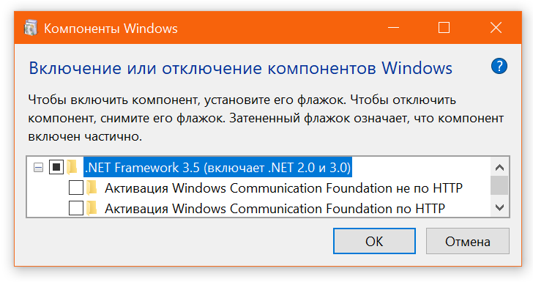

Рис. 0.1. Активация компонента «.NET Framework 3.5»

1. Дождаться применения параметров и перезагрузить компьютер;
2. Повторить запуск Mathcad 15[1];

## 0.2. Установка библиотеки RefProp

Архив с файлами библиотеки доступен по ссылке:

<https://drive.google.com/file/d/1-vhDV6p1QMMh31pDZhoWUyWiRptB6rIv/view?usp=sharing>

Алгоритм подключения библиотеки:

1. Содержимое папки «dll» переписать в директорию (если Mathcad 15 был установлен в директорию по умолчанию):

C:\Program Files\Mathcad\Mathcad 15\userefi

1. Папку «Rfp8» записать в корень основного локального диска (C:\);
2. Установить «RefProp» версии не ниже 8.0 (доступен в архиве);
3. Запустить файл Шаблон.xmcd;
4. Если в поле инициализации библиотеки получено значение «0», то настройка и подключение библиотеки проведено успешно.

## 0.3. Задание компонентов

В файле Шаблон.xmcd приведен пример подключения сразу несколько рабочих веществ для дальнейшего использования. Следует отметить, что для каждого добавляемого вещества необходимо указать полный путь к файлу свойств[2] (находятся в папке «Rfp8»), а завершать строку следует вертикальным слешем «|». Для создание итоговой строки используется встроенная в Mathcad функция concat(str1, str2, …), которая объединяет все введенные вами пути к файлам свойств (см. рисунок 0.2 1).

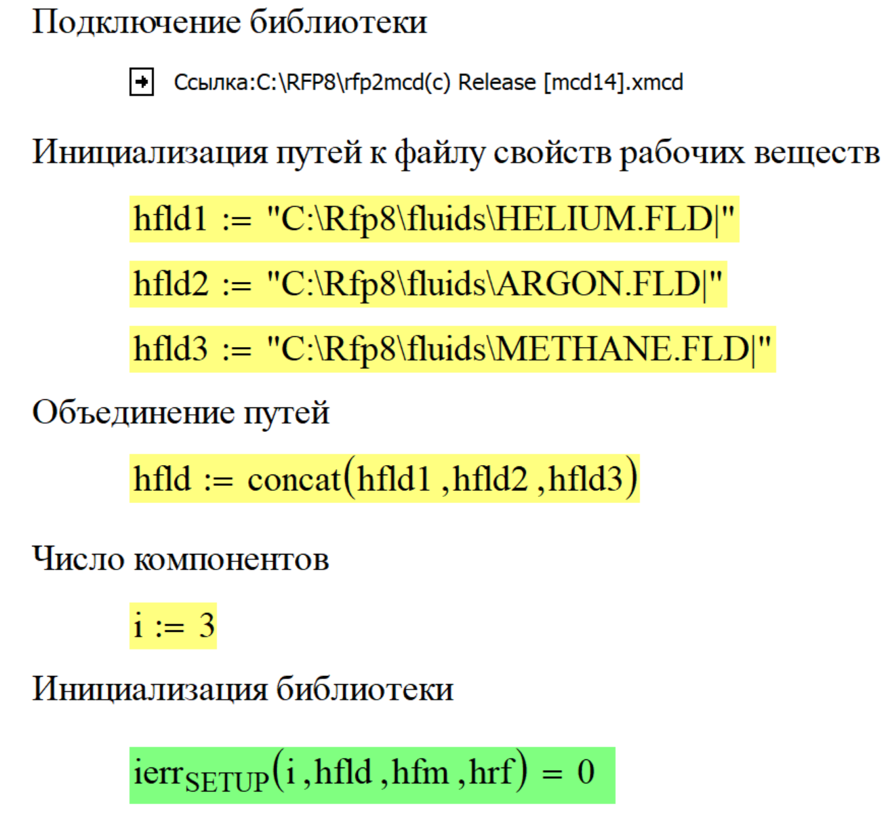

**1**

**3**

**2**

Рис. 0.2. Подключение нескольких рабочих веществ для расчета свойств

Для успешной инициализации библиотеки следует указать число компонентов (см. рисунок 0.2 2), в данном случае – 3. Если в поле инициализация библиотеки (см. рисунок 0.3 3) получено значение «0», значит введенные вами данные корректны и можно продолжать работу.

Следующим шагом следует указать концентрационный состав (в мольных долях!) смеси (см. рисунок 0.3 1), или векторы-столбцы, соответствующие чистым веществам (см. рисунок 0.3 2), если планируется расчет систем с несколькими дифференцированными контурами:

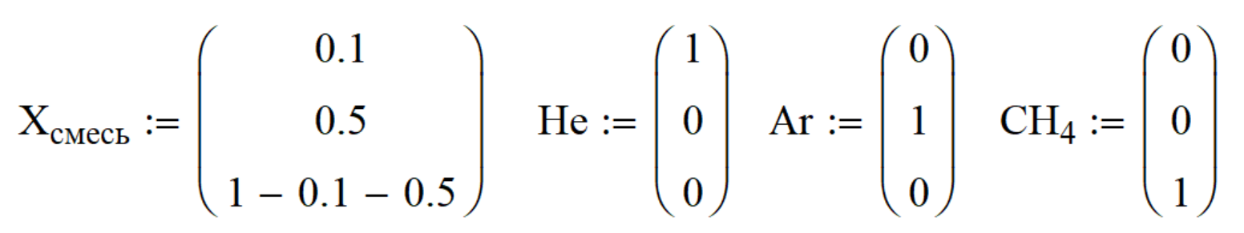

**2**

**2**

**1**

**2**

Рис. 0.3. Задание концентрационного состава смеси или чистых веществ

## 0.4. Расчет свойств веществ

Интерфейс работы с библиотекой имеет функциональный подход, т.е. для расчета конкретного свойства требуется передать в функцию строго определенный набор параметров требуемого типа. Чтобы увидеть весь список доступных функций, следует дважды щелкнуть по строке, содержащей ссылку на библиотеку:

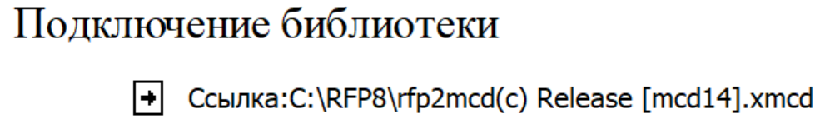

Рис. 0.4. Открытие файла с описанием функций библиотеки

Для удобства определения свойств веществ функции размещены по разделам, которые требуют передачи определенных параметров, указанных в столбце справа:

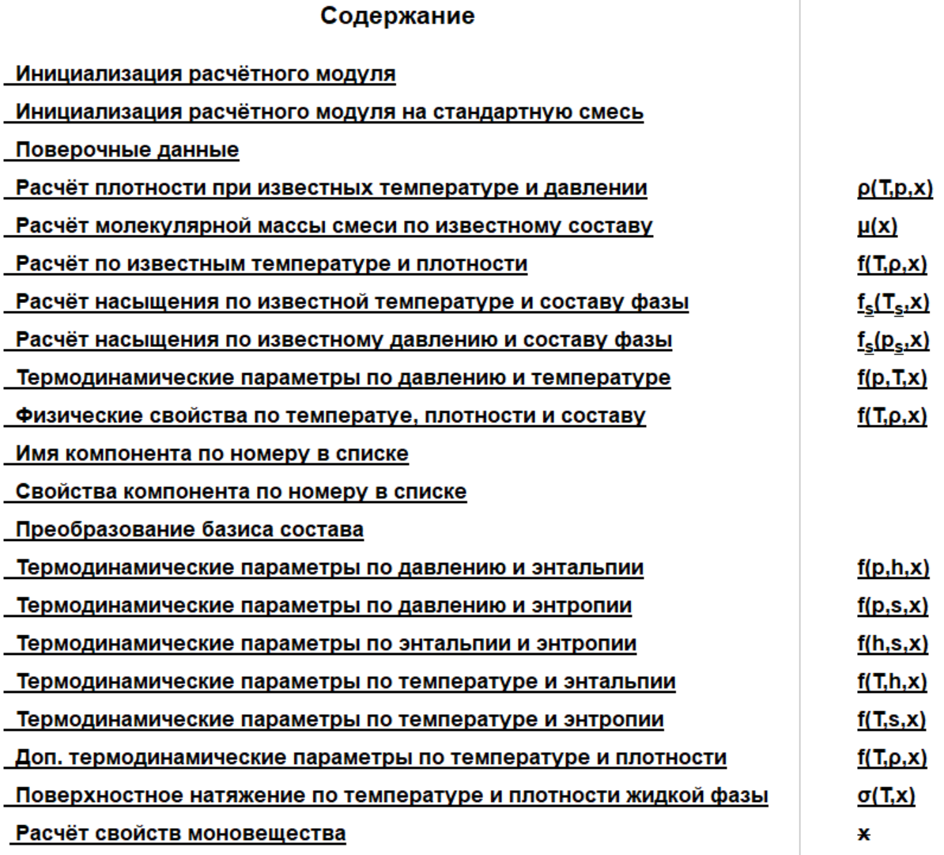

Рис. 0.5. Доступные функции для определения свойств веществ

Обратите внимание, что не все разделы требует передачи каких-либо параметров. Это связано с тем, что библиотека может определять индивидуальные свойства вещества просто по его имени. Например: индивидуальную газовую постоянную, молярную массу, дипольный момент, критические параметры и т.д. Также, библиотека уже содержит определенные единицы измерения по СИ, поэтому вы можете использовать их без дополнительных переопределений, например: бар, МПа, кДж, кг и т.д.

При расчете свойств следует выбирать такую функцию, которая принимает параметры, отличные от тех, что уже были заданы в конкретной точке, в соответсвии с правилом фаз Гиббса.

Для расчета параметров точек на границе парожидкостной области свойства вещества следует определять по параметрам насыщения. При расчете параметров в парожидкостной области приоритетным считать плотность вещества, поскольку это значительно снизит вероятность неверной интерпретации введенных вами данных библиотекой.

В ходе семинарских занятий по дисциплине «Теория и расчет циклов криогенных систем» постепенно будут вводиться новые механизмы работы с Mathcad, которые помогут студентам быстро и качественно проводить расчеты криогенных циклов, визуализировать полученные результаты, шаблонизировать и унифицировать расчетную документацию.

1. Если Mathcad 15 по-прежнему не запускается, обновите компонент «.NET Framework 3.5» с официального сайта Microsoft.
2. Рекомендуется задавать рабочие вещества в порядке возрастания их нормальной температуры кипения.